CharJules
Chargeur de piles pour jouets du QRP

V0.1 - 07/01/20
Table des matières
1-ETUDE 3
1.1-Pile, batterie et accumulateur 3
1.1.1-Définitions 3
1.1.2-Technologie 3
1.2-Capacité d’une batterie 5
1.2.1-Pile de Daniell 5
1.2.2-Force électromotrice 8
1.2.3-Capacité d’une pile 8
1.3-Charge d’une batterie 9
1.4-Décharge d’une batterie 12
1.4.1-Principe 12
1.4.2-Précautions d’usage 12
2-SPECIFICATIONS 14
2.1-Expression du besoin 14
2.3-Contraintes diverses 14
2.3.1-Alimentation 14
2.3.2-Boitier 14
3-IMPLEMENTATION 15
3.1-Environnement de développement 15
3.1.1-Kicad 15
3.1.2-Contrôle de version 15
3.2-HW 15
3.2.1-Courant de charge 15
3.2.2-Circuit intégré 16
4-SOURCES ET RESSOURCES DOCUMENTAIRES 17

1-ETUDE

1.1-Pile, batterie et accumulateur

1.1.1-Définitions
Afin d’éviter toutes confusions, rappelons içi quelques définitions essentielles :

- Un accumulateur électrique est un dispositif destiné à stocker l’énergie électrique et à la restituer ultérieurement.
- Une batterie d’accumulateur ou plus généralement une batterie, est un ensemble d’accumulateurs électriques reliés entre eux de façon à créer un générateur de courant continu de la capacité et de la tension désirée. Ces accumulateurs même s’ils sont seuls sont parfois appelés éléments de la batterie.
- Une pile est un élément qui ne peut être rechargé. Les piles fournissent la quantité d’électricité prévue à leur fabrication (aucune charge, ni préparation n’est nécessaire avant utilisation)

Les batteries sont des accumulateurs électrochimiques. Elles sont capables de convertir l’énergie électrique en un processus chimique réversible. Les piles ne sont pas des accumulateurs électrochimiques, car elles ne sont pas rechargeables.

1.1.2-Technologie
Il existe différents types de mélanges chimiques qui possèdent cette capacité d'accumuler et de restituer de l'énergie.
Les plus utilisés actuellement sont :
- Le Plomb (mélange plomb-acide ). Les batteries au plomb sont par exemple celles qui équipent nos chères voitures et qui donnent l'énergie nécessaire au démarrage. Les batteries au plomb sont robustes et puissantes. Elle sont souvent utilisées dans les applications où le poids et le volume ne sont pas trop pénalisants ou quand il y a besoin d'une grande quantité d'énergie.
- Le Nickel (mélange Nickel-Cadmium 'Ni-Cd' ou Nickel Hydrure-Métallique 'Ni-MH'). Les accumulateurs au nickel sont aujourd'hui les plus répandus dans tous les appareils transportables. Les accumulateurs à base de Nickel sont eux plus souples d'utilisation et permettent à chacun de s'en approprier la mise en oeuvre en fonction de son niveau de compétence. Ils sont très utilisés pour les outillages portatifs sans fil, les camescopes, les lecteurs audio divers, les GSM, les PC portables, dans le monde des radiomodélistes et bien sûr dans les Appareils Photo Numériques.
- Le Lithium sous forme ionique (mélange Lithium-Ion 'Li-ion' ou Lithium-polymère 'Li-po'). C'est la dernière génération plus légère et plus chère. On retrouve les accumulateurs au lithium dans les téléphones portables haut de gamme et dans les PC portables. Les accumulateurs aux lithium sont très variés, très complexes et nécessitent systématiquement un chargeur spécialisé généralement fourni avec l'accumulateur. Il ne faut pas jouer avec les accus au Lithium car il y a des risques d'explosion en cas d'erreur de charge. On peut se les faire " péter à la figure ".
- Une autre technologie plus marginale : les alcalines rechargeables.
Les deux principaux critères de performance d’un accumulateur sont :
-La densité massique d’énergie en W.h / kg : Ce critère permet d’évaluer la quantité d’énergie qui peut être stockée par l’accumulateur pour une masse donnée.
-La densité massique de puissance en W / kg : Ce critère permet d’évaluer la puissance disponible pour une masse donnée, (c’est-à-dire la vitesse à laquelle on transfère l’énergie vers l’accumulateur, ou à partir de l’accumulateur).
D’autres critères permettent également de caractériser les performances d’un accumulateur :
-Pour les accumulateurs qui doivent être chargés en courant, le taux de charge, exprimé comme un rapport de la capacité C de l'accumulateur, sert à calculer le courant de charge.
Exemple : pour un taux de charge normale = C/10, un pack d'accumulateurs de capacité C = 600 mAh devra être chargé à 60 mA.

-Pendant la charge, la quantité d'électricité Q d'une batterie dépend du courant de charge I, du
temps t et du rendement de charge. Le rendement ρ de la charge dépend du taux de charge, de la température, de la structure et de l'âge de l'accumulateur
-Un accumulateur est considéré comme déchargé lorsqu'il a atteint une certaine tension qui ne doit jamais passer en dessous de la tension de seuil, sous peine de réduire considérablement sa durée de vie.

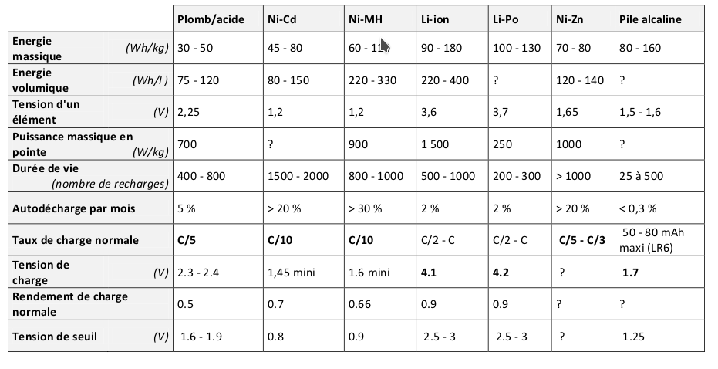
Un accumulateur peut fournir un courant plus ou moins important selon sa technologie.
Un courant trop important sur une trop longue durée, provoquerait un échauffement néfaste à sa durée de vie, voir une inflammation dans le cas des Li-Po.

1.2-Capacité d’une batterie

1.2.1-Pile de Daniell
Dans un premier récipient, on verse une solution de sulfate de zinc et on y plonge une lame de zinc décapée. Dans un second récipient, on procède de la même manière avec du sulfate de cuivre et une lame de cuivre. Chaque récipient et son contenu est désigné sous le terme de demi-pile. Chaque lame métallique constitue une électrode.
On remplit un tube en U avec une solution de nitrate d’ammonium , gélifiée par de l’agar-agar (substance gélifiante issue d’algues). Cela forme un pont électrolytique ou pont salin. On plonge une extrémité du U dans le premier récipient, et l’autre dans le second.
On relie électriquement les électrodes à une petite lampe électrique. La lampe s’allume : on vient de fabriquer une pile électrique, la pile Daniell.

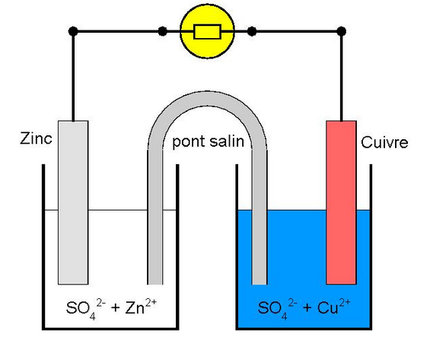
Un oxydant est une espèce chimique susceptible de capter un ou plusieurs électron(s), lors d’une réaction qui est une réduction :
Dans un montage électrochimique, l’électrode où se produit une réduction est la cathode.
Un réducteur est une espèce chimique susceptible de céder un ou plusieurs électron(s) lors d’une oxydation :
Une électrode où se produit une oxydation est une anode.
Dans les deux demi-équations électroniques, l’oxydant et le réducteur forment un couple, qui se note (couple « rédox »).
• Dans le circuit électrique, il y a circulation d’électrons. Ils constituent le courant continu généré par la pile. Mais, comme d’habitude en électricité, les électrons vont du – vers le +, alors que le courant I va du + vers le –.
• Au niveau de l’électrode de cuivre, il y a réduction des ions cuivre de la solution, selon la demi-équation électronique :
Le cuivre formé se dépose sur l’électrode, qui grossit durant le fonctionnement de la pile. Comme la réaction est une réduction, l’électrode de cuivre est la cathode.
La réaction capte des électrons. L’électrode de cuivre attire les électrons, qui ne peuvent venir que du circuit électrique. L’électrode de cuivre est la borne positive de la pile.
• Au niveau de l’électrode de zinc, il y a oxydation de celui-ci, selon la demi-équation électronique :
L’électrode de zinc est progressivement consommée. Comme il s’agit d’une réaction d’oxydation, l’électrode de zinc est l’anode.
La demi-équation électronique libère des électrons dans le circuit électrique. L’électrode de zinc est la borne négative.
Sans le pont salin, la pile ne fonctionnerait pas, car il assure l’électroneutralité de chaque demi-pile, via la migration de ses ions. Durant le fonctionnement de la pile, la solution de sulfate de zinc s’enrichit en ions zinc ; les ions nitrate vont donc migrer vers cette solution. En parallèle, les ions ammonium vont dans le bac de sulfate de cuivre, afin de compenser le déficit en ions +, du fait de la consommation des ions cuivre.

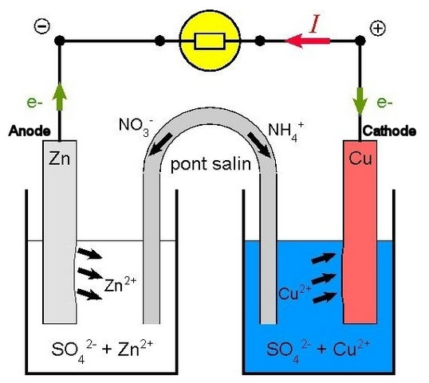

1.2.2-Force électromotrice
la tension U (en Volt) aux bornes d’une pile est fonction de l’intensité I (en Ampère) du courant qu’elle débite :
E est la force électromotrice. Cette tension est liée aux couples rédox employés dans la pile. Elle dépend aussi des concentrations des ions et de la température. Pour une pile Daniell avec , et à 25 °C, E est en théorie proche de 1,1 V.
r est la résistance interne de la pile (en Ohm). Elle est liée à la mobilité des ions, notamment au niveau du pont salin. En travaux pratiques, les valeurs sont de l’ordre de centaines d’Ohms, ou même de .
En traçant l’évolution de la tension U fonction de l’intensité I, on voit que la tension décroît jusqu’à s’annuler lorsque l’intensité vaut une valeur dite d’intensité de court-circuit

En réalité, une batterie est constituée d’élément de bases. La tension de la batterie est donc un multiple de la tension de l’élément de base.
La force électromotrice, encore appelée tension nominale, est la tension de la batterie mesurée à vide. Elle dépend de la technologie de l'accumulateur. Par exemple l'accumulateur au plomb a une tension nominale de 2V par élément. Elle est de 1,2V pour les accumulateurs nickel/cadmium (Ni/Cd) ou nickel/hydrure métallique (Ni/MH). L'accumulateur Lithium Ion a une tension nominale de 3,6V, trois fois la tension d'un accumulateur Ni/Cd.
Cette tension, dite nominale, est une tension qui constitue une moyenne. En effet, en début de décharge, la tension est plus haute qu'à la fin ! Une batterie Ni-Cd ou Ni-MH de 7,2V (6*1.2V) chargée fait en réalité 7,8V à 8V. Une batterie au plomb (de voiture par exemple) de 12V (6*2V) chargée sera de 12,6V (6*2,1V) (un peu plus si elle vient juste d’être chargée)

1.2.3-Capacité d’une pile
La charge électrique Q (en Coulomb) qui a transité dans le circuit électrique pendant une durée (en seconde) est donnée par :
où I (en Ampère) est l’intensité, supposée constante, du courant électrique. Q est reliée à la quantité d’électrons (en moles) qui a transité dans le circuit, par la formule :
(le Faraday) est la charge électrique d’une mole d’électrons.
La capacité d’une pile est la charge électrique totale qu’elle est capable de délivrer au cours de sa vie, de durée de fonctionnement .
s’exprime en Coulomb, ou en Ampèreheure (Ah). Par définition, un ampèreheure est la charge électrique qui a transité dans un circuit alimenté pendant 1 heure avec un courant de 1 Ampère. En conséquence, .

La charge électrique Q qui a transité dans un circuit électrique pendant une durée est . On a aussi où est le nombre d’électrons qui a transité, et la charge électrique d’une mole d’électrons.
La capacité d’une pile est la charge électrique totale qu’elle peut faire circuler dans le circuit électrique. On peut l’exprimer en Ampèreheure, noté Ah, où .

Exemple : batterie 7,2V 1200mAh
La tension de service vaut : 7,2V. La capacité Q vaut : 1200mAh
Cette batterie peut donc fournir 1200mA pendant 1heure.
Un accumulateur de 2Ah est capable de restituer 2A pendant 1h ou 1A pendant 2h ou 0,5A pendant 4h etc.
Un sous multiple couramment utilisé le milliampère-heure (symbole mAh). 1Ah = 1000 mAh.
La capacité se confond significativement avec l'autonomie de l'accumulateur.
En fait l'unité légale pour la "quantité d'électricité" (le vrai nom de la capacité) c'est le Coulomb. 1 Ah = 3600 C

Cette capacité varie en fonction des technologies, de quelques dizaines de mAh pour des accus bouton Ni-Cd à plus de 4000Ah pour des batteries au plomb. Il faut savoir que la capacité restituée par un accumulateur n'est pas constante, même à charge égale. La capacité restituée dépend des conditions de décharge. Plus il fera froid et plus vous demanderez un courant important, plus la capacité de l'accumulateur sera faible, et inversement.
Pour une même technologie la capacité d'un élément est proportionnelle à son volume. Par contre pour deux technologies différentes, à même capacité, les volumes ne sont pas du tout les mêmes. Ce rapport capacité / volume poids est caractérisé par la densité d'énergie exprimée en Wh/kg aussi appelé facteur de mérite.
On parlera souvent dans le texte de la capacité nominale d'un accumulateur (notée C ou Cn).
C'est tout simplement la capacité indiquée sur le boîtier de l'élément. Elle est donnée par le fabricant et elle est normalement calculée conformément à une norme, pour ceux qui les respectent (ce qui n'est pas toujours le cas).

1.3-Charge d’une batterie
Un accumulateur Ni-MH se charge à courant constant comme le Ni-Cd. La différence se situe dans les variations de la tension de fin de charge. Celle du Ni-MH a beaucoup moins de variations d'amplitude. A tel point que, à 0,1 In, la détection du -dV/dt est pratiquement impossible. Il faut alors détecter dV2/dt2 (point d'inflexion de la fin de la courbe de charge). Pas question d'utiliser le niveau de tension c'est beaucoup trop imprécis. La charge à 0,1 In est donc difficile à mettre en oeuvre du fait de cette fin de charge sans phénomène remarquable.
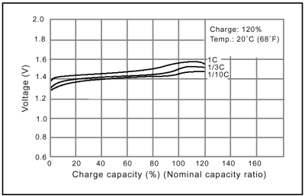

Les fabricants d'accus Ni-MH conseillent donc une méthode de charge particulière qui se fera en plusieurs étapes. On commence par une charge rapide de 0,5 à 1 In. Avec un tel courant de charge, la courbe présentera au final une légère baisse de tension (plus faible que le Ni-Cd) qui permettra malgré tout une détection du -dV/dt. Lorsque cet instant est détecté, on diminue le courant à 1/30ème de In pour terminer la charge par une charge d'entretien.
ATTENTION les accus Ni-MH supportent très mal la surcharge donc la détection de la fin de charge est très importante. Il est fortement conseillé de lui adjoindre un compteur de temps qui limitera la charge à 90 mn et une surveillance de la température pour éviter tout échauffement. Il faudra pour cela que la batterie soit équipée d'un capteur de température (CTN ou autre).
Il sera donc très difficile, à l'inverse du Ni-Cd, de réaliser un chargeur avec quelques composants de base. Il vaut mieux utiliser un composant spécialisé qui intégrera tous les paramètres de surveillances nécessaires à un bon déroulement de la charge, ou bien sûr acheter un chargeur spécialisé dans le commerce.
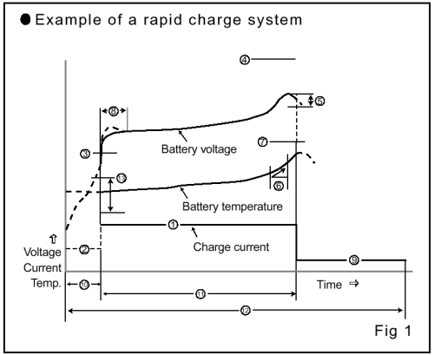

(1) Courant de charge rapide. Il doit être compris entre 0,5 et 1 In. Plus de 1 In risque de provoqué surchauffe et dégazage.
(2) Courant (0,2 à 0,3 In) de précharge dans le cas ou la tension de l'accu serait inférieure à 0,8V/él.
(3) Début de la charge rapide à partir d'une tension de 0,8 V/él environ.
(4) Détection de tension maximale à environ 1,8V/él.
(5) Détection du -dV/dt pour le passage en courant de charge permanent : 5 mV < -dV < 10 mV/él
(6) Détection du dT/dt pour le passage en courant de charge permanent : 1 à 2 °C/mn
(7) Détection de la température maximale à 50 à 60 °C suivant les éléments (voir doc fabricant)
(8) Délai de 10 mn pendant lequel la détection du -dV/dt est inibée pour ne pas déclencher en début de charge
(9) Courant de charge permanente 1/30ème à 1/20ème de In.
(10) Limiteur de temps de la précharge : 60 mn
(11) Limiteur de temps de la charge rapide : 90 mn
(12) Limiteur de temps total de charge : 10 à 20 heures.

1.4-Décharge d’une batterie

1.4.1-Principe
Une fois que la charge est terminée, que l'accumulateur est plein, on peut utiliser l'énergie qui y est stockée. On entre en phase de décharge.
L'énergie chimique latente se transforme alors en énergie électrique. L'élément fourni de l'électricité tant qu'on lui en demande et qu'il lui reste de l'énergie chimique. Mais cela pose un problème. En effet si on laisse un accumulateur branché trop longtemps en décharge sur un circuit, il va trop se décharger. Il va " s'éteindre " et il ne sera plus possible de le recharger.
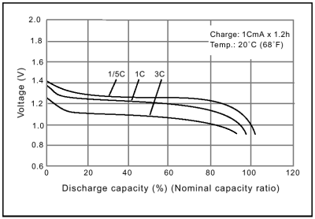

Quand on parle de décharger complètement une batterie cela sous entend bien sur de ne pas descendre en dessous de 1 V / élément. Ceci est la tension minimum en dessous de laquelle l'élément ne doit jamais descendre sous peine de destruction partielle, voire complète. La décharge se déroule en trois phases. Premièrement une chute rapide de la tension vers la valeur de 1,2V/élément. Puis une longue plage ou la tension reste stable à cette valeur. Et enfin une avalanche de la tension de l'accumulateur. C'est là qu'il faut stopper rapidement la décharge avant la destruction. La proportion de la longueur de ces phases est fonction du courant débité.

1.4.2-Précautions d’usage
Les batteries ne devront pas dépasser une décharge dépassant 50 %, car dans le cas contraire, la durée de vie de la batterie serait diminuée. De plus, la batterie pourrait se trouvait en manque de réserve, et présenter un risque de « batterie morte »

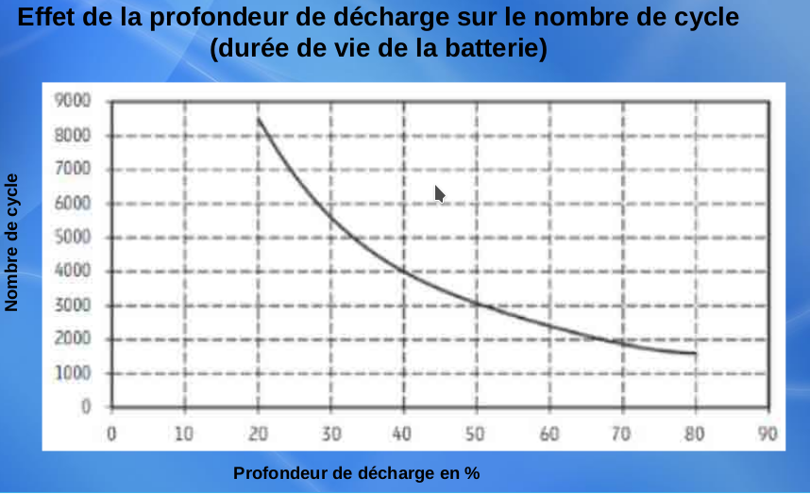
La capacité diminue avec augmentation courant de décharge
Formule de Peukert

2-SPECIFICATIONS

2.1-Expression du besoin
Pile NiMH capacité de 700mAh à 2500mAh
type AA/AAA
4 piles

2.3-Contraintes diverses

2.3.1-Alimentation
Pour des raisons de disponibilités et d’approvisionnement, le CharJules sera alimenté en 220V. Le CharJules devra comporter une alimentation stabilisée de référence :
Alim MPS63-M Astec 12V/60W

2.3.2-Boitier
Boitier

3-IMPLEMENTATION

3.1-Environnement de développement

3.1.1-Kicad
Kicad (en profiter pour faire un howto rapide et simplifié)
- Edition du schéma
  - Remplir le cartouche (Ajust Opt Page)
  - Insérer les composants, modifier leurs valeurs
  - Insérer VDD, GND
  - Placer les symboles de non connexion
  - Placer les PWR_FLAG
  - Annotation du schéma (numérotation des références de composants)

3.1.2-Contrôle de version
Le projet sera placé sur GitHub. L’arborescence sera celui-ci :

doc
src
hw
doc
readme.md
charjules-cache.lib
charjules.kicad_pcb
charjules.pro
charjules.sch

Tag de version | Description
V0.1 | Version de production
V0.2 | Version debuguée
V0.3 | Version finale

3.2-HW

3.2.1-Courant de charge
Selon le §1.1.2, le taux de charge normal est fixé à C/10. Ce qui correspond à un temps de charge de 10H. Ce qui correspond à une intensité traversant les accumulateurs de C/10(A).
Le CharJules pouvant charger jusqu’à 4 accumulateurs (2x2), le dispositif devra donc consommer . Le CharJules est spécifié pour charger des accumulateurs d’une capacité maximum de 2500mAH. Le CharJules consommera donc au maximum 500mA, ce qui est largement assurée par le choix de l’alimentation MPS63-M.
La tension de sortie de l’alimentation étant de 12V, un régulateur 5V sera placée en entrée, et devra supporter une intensité de 1A max.

3.2.2-Circuit intégré
Plusieurs solutions intégrées existent dans le commerce :
 | Fabricant
DS2711 | Maxim
LT1325
MAX1772
MAX173
BQ2002 | TI

Pour sa simplicité, le DS2711 a été choisie. Le schéma sera fondé sur le kit d’évaluation de la solution, dans la configuration suivante :
- « Use on board regulation » mais il faudra ajouter un régulateur 5V
  - J7 sur A
  - J5 sur B
  - J2 sur B
  - J3 ouvert
  - T1 : Open / +5V / GND / Open / Open / Open
- « Dual Cell Series Charging », mais il faudra doubler le schéma pour 4 accumulateurs.
  - J1 ouvert
  - J4 sur B
  - J6 sur A
  - J9 sur A
- R14 = 0,2Ω, R15 = 0,1Ω
- R21
- La configuration de la LED est choisie de telle manière que J8 soit sur A

3.2.3-Connectique
Connecteur d’alim
connecteur du pack batterie : 2 piles en séries, avec 3 points électriques (dont 1 point milieu!!!)

4-SOURCES ET RESSOURCES DOCUMENTAIRES

- https://datasheets.maximintegrated.com/en/ds/DS2711K-DS2712K.pdf
- http://www.ni-cd.net
- https://www.maxicours.com/se/cours/fonctionnement-d-une-pile/

